ПАСПОРТ МЕМОРИАЛЬНОГО ОБЪЕКТА

- Наименование объекта

Братская могила 7 советских воинов, умерших от ран в госпиталях, 1941-1945 гг.
III. Место нахождения

Адрес (при наличии) | Название места нахождения (парк, школа и т.д.) при наличии | Координаты GPS
Лазаревский район, мкр. Головинка, ул. Медицинская 9, Филиал «Санаторий «Лазурный берег» ФГБУ «СКК «Сочинский» МО РФ | на территории санатория | 43.784271°, 39.469897°

IV. Фотографии
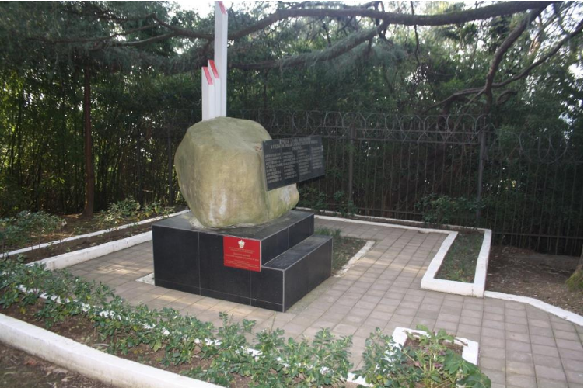

V. Вид объекта культурного наследия

Памятник | Мемориал | Обелиск | Мемориальная доска | Воинские захоронения
 |  |  |  | V

VI. Краткие исторические сведения
1941-1945гг.
В годы Великой Отечественной войны на территории санатория располагался госпиталь. Умерших от ран бойцов хоронили на территории прилегающей к госпиталю. В настоящее время памятник представляет собой каменную глыбу из песчаника, установленную на постамент. Над камнем три бетонных выступа, символизирующие Вечный огонь, на плите из черного мрамора имена погибших и надпись: «Вечная слава погибшим в годы Великой Отечественной войны 1941-1945 гг.» По сведениям Лазаревского военкомата 2002г. количество погребенных – 7, известных – 6, неизвестных – 1. Дополнительно фамилии погребенных были внесены на основании сведений полученных из военного архива г. Подольска по запросу руководства санатория «Лазурный берег».

